Доклад
к правительственному часу 25.04.2018

Слайд 1
Уважаемый Виктор Феодосьевич!
Уважаемые депутаты!
Уважаемые присутствующие!

Представляю Вашему вниманию информацию о ходе строительства, реконструкции, капитальном ремонте и финансировании объектов государственной и муниципальной собственности, включенных в государственные программы и областную адресную инвестиционную программу, в 2017 году и текущем периоде 2018 года.

Слайд 2

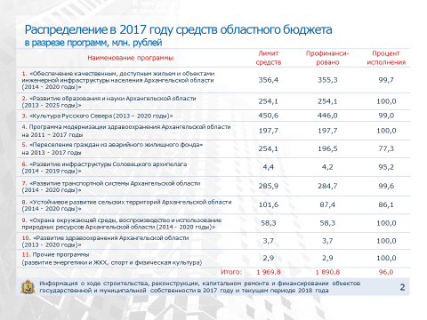

Финансирование мероприятий инвестиционной программы осуществляется в соответствии с программно-целевым принципом формирования бюджета и в 2017 году происходило в рамках
12 региональных программ (в связи с незначительностью лимитов финансирования госпрограммы по развитию энергетики и ЖКХ (2 862,7 тыс. рублей), а также развитию физической культуры и спорта (43,8 тыс. рублей) объединены в пункте 11).

Слайд 3
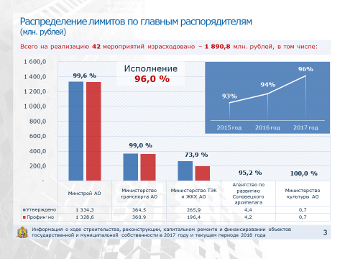
Финансирование объектов программы главными распорядителями представлено на слайде.
За отчетный период 42 мероприятия программы профинансированы
на сумму более 1 млрд. 890 млн. рублей или на 96 % к плану на год.
Низкий процент израсходованных министерством ТЭК и ЖКХ выделенных средств связан с наличием судебных споров между администрациями муниципальных образований Архангельской области и гражданами по размеру выкупной цены изымаемого жилого помещения
в рамках реализации программы по переселению граждан из аварийного жилищного фонда. Средства в размере 57,7 млн. рублей, неиспользованные
в 2017 году, планируется направить на реализацию мероприятий программы
в 2018 году. Оставшиеся 11,8 млн. рублей не истрачены по причине позднего заключения муниципального контракта (26.12.2017) на строительство
2-ой очереди газопровода в МО «Аргуновское» Вельского района. Указанные лимиты также планируется выделить на оплату выполненных работ в ходе исполнения в 2018 году областного бюджета
Отмечу ежегодный, третий год подряд, рост процента исполнения программы.

Главный распорядитель  бюджетных средств | Лимит средств | Профинансировано | Процент исполнения | Примечание
Министерство строительства и архитектуры Архангельской области | 1 334 345,0 | 1 328 607,9 | 99,6% | 4,6 млн. руб. - перенос работ  по благоустройству дороги по проезду Сибиряковцев на лето 2018 года. 1,0 млн. рублей – возврат части авансового платежа при расторжении с АО «ТГК-2» контракта на техприсоединение к сетям теплоснабжения
Министерство транспорта АО | 364 491,5 | 360 891,9 | 99,0% | экономия средств областного бюджета
Министерство ТЭК и ЖКХ АО | 265 872,1 | 196 412,5 | 73,9% | см. выше
Агентство по развитию Соловецкого архипелага АО | 4 368,2 | 4 157,1 | 95,2% | экономия средств областного бюджета
Министерство культуры АО | 683,8 | 683,8 | 100%
Итого | 1 969 760,6 | 1 890 753,2 | 96,0%

Слайд 4

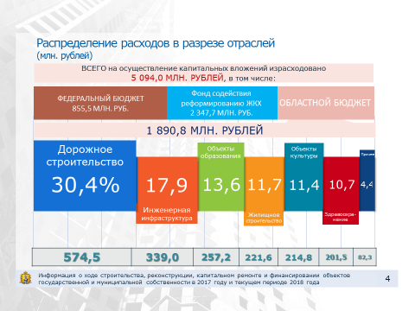

Основные направления осуществления бюджетных инвестиций,
как показано на слайде, остаются неизменными – это объекты дорожной инфраструктуры (с учетом средств дорожного фонда 30,4 процента или порядка 575 млн. рублей), жилищно-коммунального хозяйства (29,6 процента или более 560 млн. рублей), а также сферы образования (13,6 процента или около
257 млн. рублей).

Справочно:
отрасль | кол-во объектов |  | сумма, тыс. рублей |  | процент
Дорожное строительство | 13 |  | 574,5 |  | 30,4
Инженерная инфраструктура | 10 |  | 339,0 |  | 17,9
Образование | 5 |  | 257,2 |  | 13,6
Жилищное строительство | 5 |  | 221,6 |  | 11,7
Культура | 3 |  | 214,7 |  | 11,4
Здравоохранение | 2 |  | 201,5 |  | 10,7
Водное хозяйство | 2 |  | 58,3 |  | 3,1
Транспорт | 1 |  | 24,0 |  | 1,3
Спорт | 1 |  | 0,04 |  | 0,0
Итого | 42 |  | 1 890,8 |  | 100,0
Наименование заказчика |  | Количество объектов |  | Сумма, млн. рублей
администрации МО |  | 19 |  | 561,7
ГКУ АО «ГУКС» |  | 11 |  | 797,7
ГКУ АО «Архангельскавтодор» |  | 9 |  | 332,8
ГКУ АО «Дирекция по развитию Соловецкого архипелага» |  | 1 |  | 0,1
ГБУК АО «ГМО Художественная культура Русского Севера» |  | 1 |  | 0,7
ГК Ростех |  | 1 |  | 197,7
Итого |  | 42 |  | 1 890,8

На софинансирование объектов программы из федерального бюджета израсходовано 855,5 млн. рублей, за счет средств Фонда содействия реформированию жилищно-коммунального хозяйства – порядка 2 млрд. 348 млн. рублей.
мероприятия | Сумма, млн. рублей
федеральный бюджет
г. Мирный (фасады, дороги, газ) | 546,0
культура (театр кукол, ЦКР в г. Каргополе) | 191,0
берегоукрепление в г. Архангельске | 68,9
подъезды к сельским населенным пунктам | 44,9
газификация на селе (дер. Куимиха, МО «Аргуновское») | 4,7
Итого | 855,5
фонд содействия реформированию ЖКХ
расселение «аварийки» (минстрой) | 1 577,0
расселение «аварийки» (минТЭК и ЖКХ) | 770,8
Итого | 2 347,8

Слайд 5
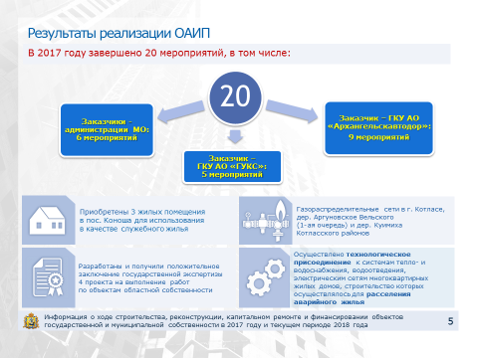

Вложенные в отчетном периоде средства позволили завершить реализацию 20 мероприятий (14 объектов областной и 6 объектов муниципальной собственности), в том числе:
- завершить работы по строительству газораспределительных сетей
в г. Котласе, дер. Аргуновское Вельского (1-ая очередь) и дер. Куимиха Котласского районов общей протяженностью 8,6 км (на сумму 14,7 млн. рублей);
- осуществить технологическое присоединение к системам теплоснабжения, водоснабжения и водоотведения, электрическим сетям многоквартирных жилых домов для расселения аварийного жилья
на территории города Архангельска, муниципальных образований «Онежское»
и «Коношское» (на сумму 160,6 млн. рублей)
- приобрести 3 квартиры в пос. Коноша для использования
в качестве служебного жилья (3,5 млн. рублей);
- утвердить проектную документацию (получить положительные заключения государственной экспертизы) по 4 объектам областной собственности (1. строительство 2-го этапа канализационных очистных сооружений ливневой канализации по ул. Карпогорской в г. Архангельске;
2. реконструкция автомобильной дороги Усть-Ваеньга – Осиново – Фалюки
(до дер. Задориха) на участке км 43+500 – км 63+000; 3. реконструкция автомобильной дороги Архангельск (от пос. Брин-Наволок) – Каргополь – Вытегра на участке Самодед – Кяма; 4. реконструкция мостового перехода через реку Вага на км 2+067 автомобильной дороги Вельск – Шангалы).

Отдельно выделю ввод в эксплуатацию здания школы-сада
на 200 мест в правобережной части г. Каргополя, строительство которого софинансировалось в предыдущие годы с привлечением средств федерального и областного бюджетов (в 2017 году средства федерального и областного бюджета на объект не расходовались).

Слайд 6

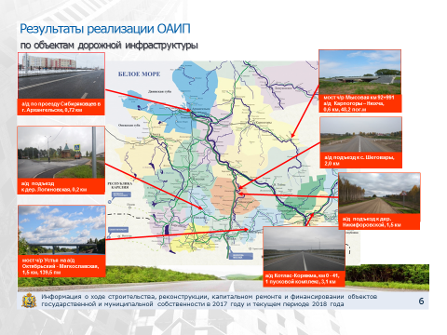

С использованием средств дорожного фонда Архангельской области и областного бюджета введены в эксплуатацию:
- автомобильная дорога по проезду Сибиряковцев в обход областной больницы г. Архангельска протяженностью 720 метров;
- мостовой переход через реку Устья на автомобильной дороге Октябрьский – Мягкославская (Некрасово) с подъездом к дер. Мягкославская длиной 139,54 пм с подъездами общей протяженностью около 1,5 км;
- мостовой переход через реку Мысовая на км 92+991 автомобильной дороги Карпогоры – Сосновка – Нюхча – граница с Республикой Коми длиной 48,2 пм с подъездами общей протяженностью 546 метров;
первый пусковой комплекс автомобильной дороги Котлас – Коряжма протяженностью 1,7 км;
автодорожные подъезды к дер. Логиновская Няндомского и дер. Никифоровская Шенкурского районов общей протяженностью порядка 1,7 км.
Также завершены строительные работы на подъезде к с. Шеговары Шенкурского района (протяженностью 2 км), ввод в эксплуатацию которого запланирован в первом квартале текущего года после устранения замечаний инспекции государственного строительного надзора.

Слайд 7
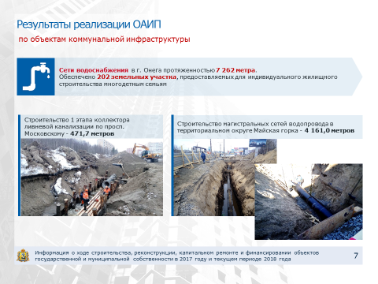

В рамках обеспечения населения коммунальными услугами в прошедшем году:
в г. Архангельске завершено строительство 1 этапа коллектора ливневой канализации (18,0 млн. рублей) и магистральных сетей водопровода
в территориальном округе Майская горка (137,0 млн. рублей)
подведены сети водоснабжения (общей протяженностью более 7 км)
к 202 земельным участкам в микрорайоне «Дальний» в г. Онега, планируемым к вовлечению в оборот в целях индивидуального жилищного строительства многодетными семьями (9,0 млн. рублей).

Слайд 8
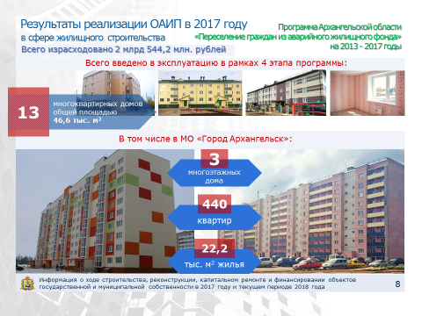

По программе переселения граждан из аварийного жилищного фонда расселено 126,32 тыс. кв. метров аварийной площади, количество переселенных граждан составило 7,54 тыс. человек. В рамках реализации 4 этапа программы по заключенным государственным контрактам завершены строительством и введены в эксплуатацию на территории муниципальных образований «Город Архангельск», «Онежское» и «Коношское» построены и введены
в эксплуатацию 13 многоквартирных жилых домов суммарной площадью
46,6 тыс. кв. метров.
В прошедшем году по мероприятиям программы было израсходовано более 2,5 млрд. рублей средств Фонда содействия реформированию ЖКХ и областного бюджета.

Слайд 9
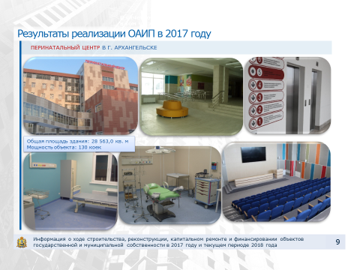

На особом контроле Правительства Архангельской области находится выполнение работ по строительству перинатального центра на 130 коек
в г. Архангельске, ввод в эксплуатацию которого запланирован в 2018 году
(в 2017 году завершены строительно-монтажные работы и закуплено медицинское оборудование. Техническая готовность 96 % с учетом устранения замечаний надзорных органов).
(млн. рублей)
 | лимит | расход
обл. бюджет | 197,7 | 197,7

Отдельно отмечу завершение запланированных на 2017 год работ
по прокладке участка водопровода протяженностью 1,1 км в поселке Соловецкий (ГРБС – агентство по развитию Соловецкого архипелага. 09.10.2015 между администрацией МО «Сельское поселение Соловецкое» и
ЗАО «СМУ 303» заключен муниципальный контракт № 9/2015 на выполнение работ по строительству и реконструкции системы водоснабжения поселка Соловецкий.

В 2017 году на реализацию мероприятия предусмотрено финансирование
в размере 4 433,6 тыс. рублей, в том числе 4 222,5 тыс. рублей за счет средств областного бюджета, 135,1 тыс. рублей за счет средств МО «Приморский муниципальный район» и 76,0 тыс. рублей за счет средств бюджета
МО «Сельское поселение Соловецкое». 27.09.2017 подрядчиком представлены акты выполненных работ на сумму 4 222,5 тыс. рублей. Оплата проведена агентством за счет средств областного бюджета. 26.12.2017 в целях обеспечения установленного уровня софинансирования администрацией
МО «Приморский муниципальный район» и МО «Сельское поселение Соловецкое» осуществлен возврат средств областного бюджета в размере 135,1 и 76,0 тыс. рублей соответственно.),
а также оплату части задолженности по вступившему в силу судебному решению за разработку проектной документации на строительство здания фондохранилища в г. Архангельске (ГРБС – министерство культуры.
На основании решения суда ООО «СоюзПроф» оплачена часть задолженности в размере 683,8 тыс. рублей за разработку проектной документации)

Завершая свой отчет в части осуществления мероприятий инвестиционной программы 2017 года подчеркну уровень ее исполнения, составивший 96 %, что говорит о достаточно эффективной работе главных распорядителей средств областного бюджета и выстроенном процессе планирования бюджетных инвестиций.

Слайд 10
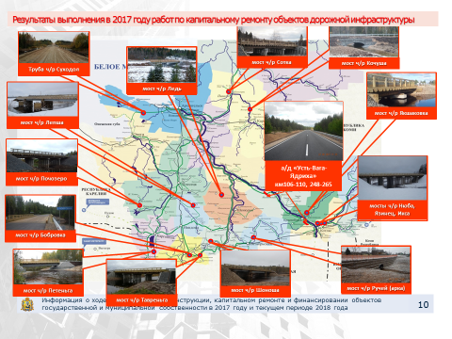

Из мероприятий, предполагающих выполнение работ по капитальному ремонту, выделю реализацию мероприятий в дорожной отрасли.

В рамках областной программы «Развитие транспортной системы»
в 2017 году приведено в нормативное состояние 7,7 километра региональных автомобильных дорог (в 2016 году – 11,8 километра), в том числе:
выполнен капитальный ремонт автомобильной дороги Усть-Вага – Ядриха на участке км 106+619 – км 110+138 протяженностью 3,5 километра;
выполнен капитальный ремонт дорожного покрытия на подходах
к ремонтируемым мостам, над перестроенными трубами и при устройстве переходно-скоростных полос общей протяженностью 4,2 километра.
Также приведено в нормативное состояние 13 мостов общей протяженностью 369,61 погонных метра в Приморском – труба через суходол, Няндомском – мост через реку Лепша, Плесецком – мост через Почозеро, Коношском – мосты через реки Бобровка и Тавреньга, Каргопольском – мост через реку Петеньга, Вельском – мост через реку Шоноша, Устьянском – мост через реку Ручей (арка), Котласском – мосты через реки Нюба, Язинец и Икса, Красноборском – мост через реку Якшаковка, Шенкурском – мост через реку Ледь, и Пинежском районах – мосты через реки Кочуша и Малая Сотка и выполнены работы по обустройству линией искусственного освещения
км 186+600 – км 195+200 автомобильной дороги Коноша – Вельск – Шангалы
в поселке Октябрьский, введено 10,95 км линии искусственного освещения.
Общий объем бюджетных ассигнований, израсходованный при реализации перечисленных мероприятий составил более 826 млн. рублей,
в том числе за счет федерального бюджета 189 млн. рублей, за счет областного бюджета 637 млн. рублей.
Далее предлагаю перейти к результатам, полученным по итогам первого квартала текущего 2018 года.

Слайд 11

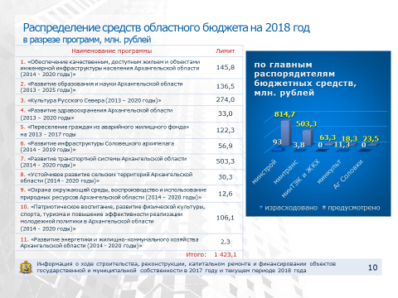

На слайде представлено распределение финансирования
по инвестиционной программе в разрезе государственных программ и главных распорядителей.
За первый квартал главными распорядителями израсходовано более
108 млн. рублей, что составило 7,6% от плана на год, который составляет
1 млрд. 423,1 млн. рублей.
Министерством строительства и архитектуры мероприятия профинансированы на общую сумму порядка 93 млн. рублей или 11,4%
от годового лимита (814,7 млн. рублей).
Министерством культуры за счет предусмотренных бюджетных ассигнований погашена оставшаяся часть задолженности по вступившему
в силу судебному решению за разработку проектной документации
на строительство здания фондохранилища в г. Архангельске
(ООО «СоюзПроф» выплачено 11 301,2 тыс. рублей).
Финансирование министерством топливно-энергетического комплекса и жилищно-коммунального хозяйства курируемых мероприятий осуществляется со второго квартала 2018 года.
Расходование предусмотренных агентству по развитию Соловецкого архипелага лимитов бюджетных ассигнований предполагается после проведения отбора и заключения муниципального контракта с новой подрядной организацией для выполнения работ по строительству системы водоснабжения поселка Соловецкий.

Главный распорядитель  бюджетных средств | Лимит средств областного бюджета | Профинансировано из областного бюджета | Процент исполнения программы
Министерство строительства и архитектуры Архангельской области | 814 672,2 | 92 957,6 | 11,4%
Министерство ТЭК и ЖКХ Архангельской области | 63 314,0 | 0,0 | 0,0%
Министерство транспорта Архангельской области | 503 292,6 | 3 887,4 | 0,8%
Министерство культуры  Архангельской области | 18 301,2 | 11 301,2 | 61,8
Агентство по развитию Соловецкого архипелага Архангельской области | 23 512,4 | 0,0 | 0,0%
Итого | 1 423 092,4 | 108 146,2 | 7,6%

Средства федерального бюджета и Фонда содействия развитию ЖКХ, предоставленные минстрою
(млн. рублей)
наименование объекта | лимит | расход
аэропорт Соловки | 300,0 | 0,0
берегоукрепление в Соломбале | 100,0 | 0,0
ЦКР в с. Ильинско-Подомское | 13,9 | 0,0
ФОК в г. Северодвинске | 32,0 | 0,0
школы (Ерцево, Красноборск) | 291,0 | 9,4
детсад в 7 м/р г. Архангельска | 118,8 | 0,0
расселение «аварийки» | 186,3 | 48,4
Всего | 1 042,0 | 57,8

Слайд 12

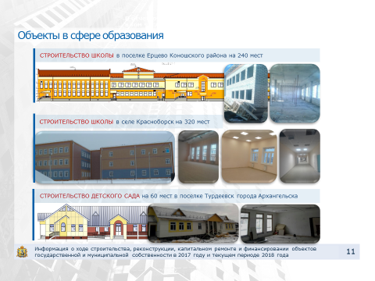

В первом квартале продолжались работы на следующих объектах:

- школы в пос. Ерцево (выполнены работы по подготовке территории, устройству свайного основания, монтажу конструкций ниже отм. 0.000, монтажу здания гаража. Монтаж каркаса здания школы выполнен на 100 %, возведение наружных стен - 30 %. Выполняются работы по устройству кровли. Техническая готовность 30 %) и с. Красноборск (завершены все строительно-монтажные работы. В настоящее время подрядной организацией устраняются замечания заказчика и инспекции государственного строительного надзора Архангельской области (основным замечанием является отсутствие дополнительного оборудования (дизель-генераторная установка, станция водоочистки, моноблочная насосная станция). Техническая готовность 97 %),
- здание детского сада в пос. Турдеевск г. Архангельска (выполнены подготовительные работы, работы по забивке свай, устройство ростверка, цокольные перекрытия, устройство стеновых панелей, чердачного перекрытия. Ведутся работы по устройству теплотрассы, ливневой канализации, внутренние работы (обшивка и шпаклевка стен, обшивка потолков, установка дверей, укладка керамической плитки стен и полов, устройство вентиляции, системы отопления. Техническая готовность 85 %);

Отмечу, что ввод двух последних из перечисленных объектов запланирован в 2018 году.

Слайд 13
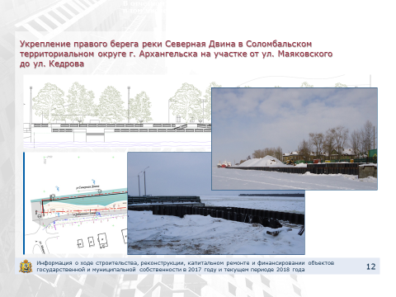

- укрепление правого берега реки Северной Двины в Соломбальском территориальном округе г. Архангельска на участке от ул. Маяковского
до ул. Кедрова (выполнены подготовительные работы на участке протяженностью 600 мп (ограждение, бытовой городок, приобъектный склад). Частично выполнены работы по забивке шпунтовой стенки. Всего погружено 285 мп. шпунтовой стенки (570 шт.), произведено погружение
36,5 метров анкерной стенки, ведутся работы по подготовке нового участка выполнения работ. Техническая готовность объекта – 24%).
В 2018 году планируется продолжение строительно-монтажных работ
на участке от ул. Челюскинцев до ул. Кедрова.

Слайд 14
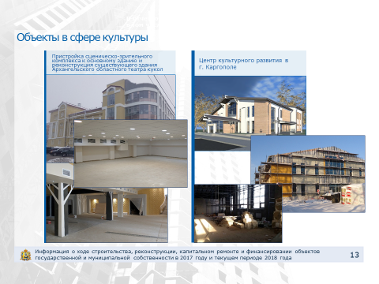

- центр культурного развития в г. Каргополе (выполнено устройство фундаментов, колонн и стен первого и второго этажа, подпорных стенок, засыпок под полы, устройство наружных сетей отопления, тепловой узел, наружные сети канализации (кроме работ по прокладке силового кабеля питания КНС), электроснабжения (кроме работ по замене трансформаторов в подстанции). Техническая готовность объекта составляет 40,0 %).

Завершаются работы на таком знаковом объекте, каким является Архангельский областной театр кукол (завершено устройство наружных инженерных сетей (канализация и дренажная система), ведется прокладка трубных коммуникаций и кабельных сетей для подключения сценического, механического, звукового оборудования (90%), выполняются работы по монтажу механического оборудования для большого и малого залов (80%). Ориентировочный срок ввода объекта в эксплуатацию – конец мая 2018 года);

Слайд 15
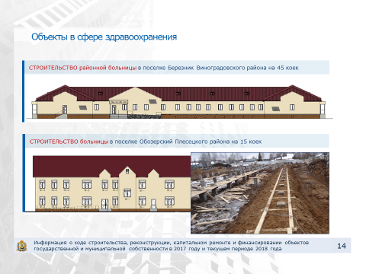

Также в основную фазу вступили работы по строительству больницы
в пос. Обозерский Плесецкого района (выполнены подготовительные работы,
а также работы по забивке свайного поля (забито 270 шт. свай), ведется подготовка к устройству ростверка).

Одновременно, с перечисленными объектами, начата реализация следующих проектов в сферах здравоохранения и физической культуры:

- строительство больницы в пос. Березник Виноградовского района (заказчиком ГКУ АО «ГУКС» подготовлена и направлена в контрактное агентство Архангельской области заявка на осуществление закупки на право заключения государственного контракта на выполнение работ по строительству объекта. Планируемая дата размещения извещения о проведении закупки - апрель 2018 года. Ориентировочная дата заключения государственного контракта - июнь 2018 года.);

Слайд 16
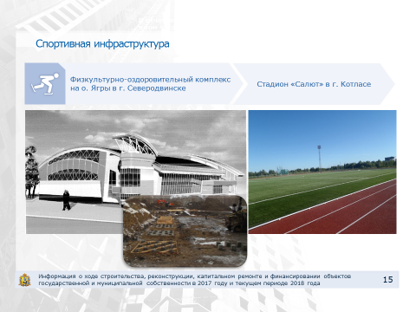

- строительство физкультурно-оздоровительного комплекса с универсальным игровым залом на о. Ягры в г. Северодвинске.
Строительство объекта предполагается в два этапа:
1 этап – строительство наружных инженерных сетей, благоустройство;
2 этап – строительство здания физкультурно-оздоровительного комплекса с универсальным игровым залом 42х24 м.

На объекте выполнены работы по ограждению строительной площадки, корчевке деревьев, динамическим испытаниям грунтов сваями, ведутся работы по устройству свайного поля.

- строительство футбольного поля и беговых дорожек на стадионе «Салют» в г. Котласе.
Администрацией муниципального образования «Котлас» 06 апреля
2018 года направлена заявка в контактное агентство Архангельской области для проведения аукциона по выбору подрядной организации для строительства объекта. Ориентировочный срок заключения контракта - конец мая 2018 года.
Реализация мероприятия позволит проводить спортивные мероприятия различного уровня по футболу (мини-футболу) и легкой атлетике.

По дорожной деятельности в текущем периоде выполнялись работы
по проектированию транспортной развязки в г. Архангельске, презентация которой состоялась 13 марта.
Всего министерством транспорта за первый квартал в рамках инвестиционной программы израсходовано 3,9 млн. рублей, направленных
на частичную оплату работ по проектированию объекта «Реконструкция пересечения ул. Урицкого и пр. Обводного канала в г. Архангельске».
Кроме строительных работ в рамках программы проведен электронный аукцион по определению подрядной организации на выполнение работ
по реконструкции I-го пускового комплекса автомобильной дороги Усть-Ваеньга-Осиново-Фалюки (до дер. Задориха) на участке км 43+500- км 63+000 (государственный контракт на выполнение работ заключен в 04 апреля
с ООО «Севзапдорстрой»).

И в завершение своего выступления подчеркну приоритетные направления, определенные Правительством Архангельской области,
на исполнение которых направлены средства, предусмотренные в областном бюджете:
- исполнение условий софинансирования работ на объектах, по которым предоставлены средства федерального бюджета;
- завершение работ и ввод в эксплуатацию объектов незавершенного строительства, начатых в предыдущие годы.

Благодарю за внимание!

